YÖNLENDİRİLMİŞ ÇALIŞMA



TUR & ORGANİZASYON

hava taşıtı, ulaşım, balon, gök içeren bir resim

Açıklama otomatik olarak oluşturuldugök, açık hava, bina, ibadet yeri içeren bir resim

Açıklama otomatik olarak oluşturuldu

Ersin İçen

2022-2023 / Ara Dönem

İÇİNDEKİLER

**Proje ve Amaç ............................................................................................................................1**

**İş Akış Diyagramları ....................................................................................................................2**

Müşteri …………………………………………………………………………………………………………………………..2.1

Admin …………………………………………………………………………………………………………………………….2.2

**Kullanıcı Senaryoları ...................................................................................................................3**

**Ekran Listeleri .............................................................................................................................4**

Müşteri/Admin ....................................................................................................................4.1

**Ekran Tasarımları ........................................................................................................................5**

Anasayfa .………………............................................................................................................5.1

Giriş Yaptıktan Sonraki Ana Sayfa …………………………………………………………………………………..5.2

Giriş / Kayıt Ol .....................................................................................................................5.3

Rezervasyon ….....................................................................................................................5.4

Turlar ……………………………………………………………………………………………………………………………..5.5

Admin Panel / Rezervasyonlar ………………………………………………………………………………………..5.6

Admin Panel / Kullanıcılar …….………………………………………………………………………………………..5.7

Admin Panel / Turlar …………….………………………………………………………………………………………..5.8

Admin Panel / Turlar / Yeni Tur Ekle …………….………………………………………………………...……..5.9

TUR & ORGANİZASYON

Proje ve Amaç

Yurt dışından gelen turistler turlar yardımıyla ülkeyi gezer ve tanırlar. Ülkemizde fazla örneğini görmediğim için bu proje fikri aklıma geldi. Türkiye genelinde turları tanıtmak için bir web sitesi yapmak. Tur tanıtımlarının yansıra broşürler, transfer noktaları, randevu alımı ve diğer bilgiler yer alacak.

-Asıl amaç insanların rahat bir şekilde istediği turu istediği zaman randevu alıp özel araçlar ile birlikte bu turları gezip güzel bir deneyim yaşamaları.

Proje İşleyişi

Visual Studio kullanarak C#, .NET üzerinden projemi yazacağım.

İŞ AKIŞ DİYAGRAMLARI

Kullanıcı

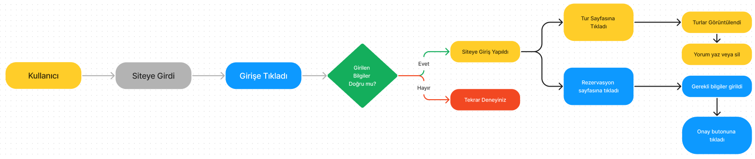

Admin

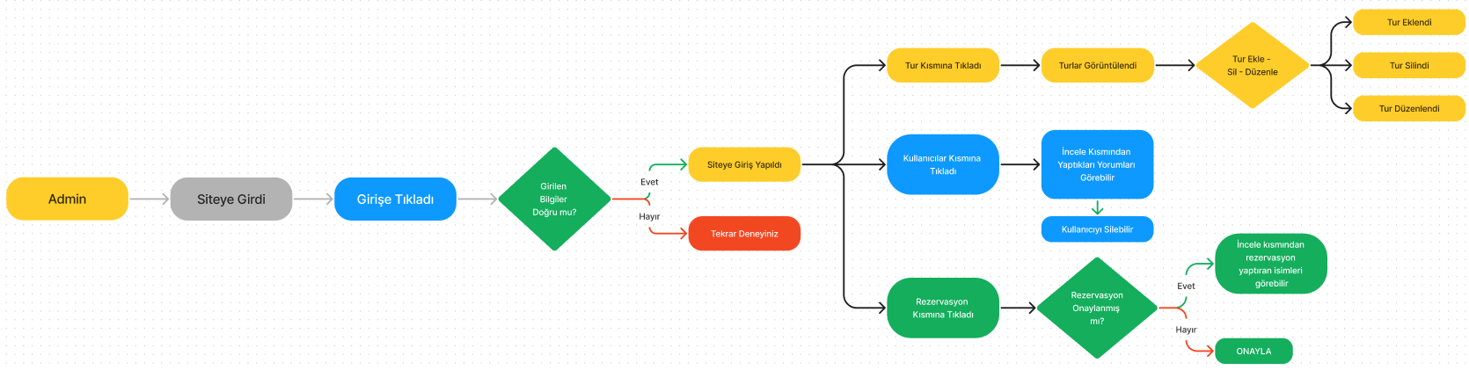

KULLANIM SENARYOLARI

1- Kullanıcı

Kullanıcı ilk siteye girdiğinde yapabileceği tek işlem turlara göz atabilmek olur. Eğer rezervasyon almak ya da herhangi bir turun altına yorum yapmak isterse direkt olarak kullanıcı giriş / kayıt paneline yönlendirilir. Eğer kullanıcının hesabı yoksa oluşturması gerekmektedir. Hesabını oluşturduktan sonra istediği tura randevu yapabilir ya da istediği turun altına düşüncelerini yorum olarak belirtebilir.

2- Admin

Admin kullanıcı adını ve şifresini girerek siteye giriş yapar. Giriş yaptığında admin için ana sayfada 3 kategori belirlenmiştir. Kullanıcı listeleme butonuna bastığında o anda kullanıcıları görür ve düzenleyebilir. Rezervasyon butonuna bastığında randevu yapmış müşterileri görür. Tek yapması gereken kullanıcının girdiği bilgileri kontrol edip bir eksik yok ise bu randevuları onaylamaktır. Tur ekleme (düzenleme) butonu ise eğer yeni bir tur eklenecek ise kullanılan yerdir. Eğer var olan bir turu güncellemek isterse buradan kolay bir şekilde yapabilir.

EKRAN LİSTELERİ

1- Kullanıcı

* Kullanıcı Giriş Paneli
* Arama Kısmı
* Turlar
* Rezervasyon Alma
* Bize soru sor

2- Admin

* Kullanıcı Durumu
* Rezervasyon Yönetimi
* Tur Yönetimi

EKRAN TASARIMLARI

Ana sayfa

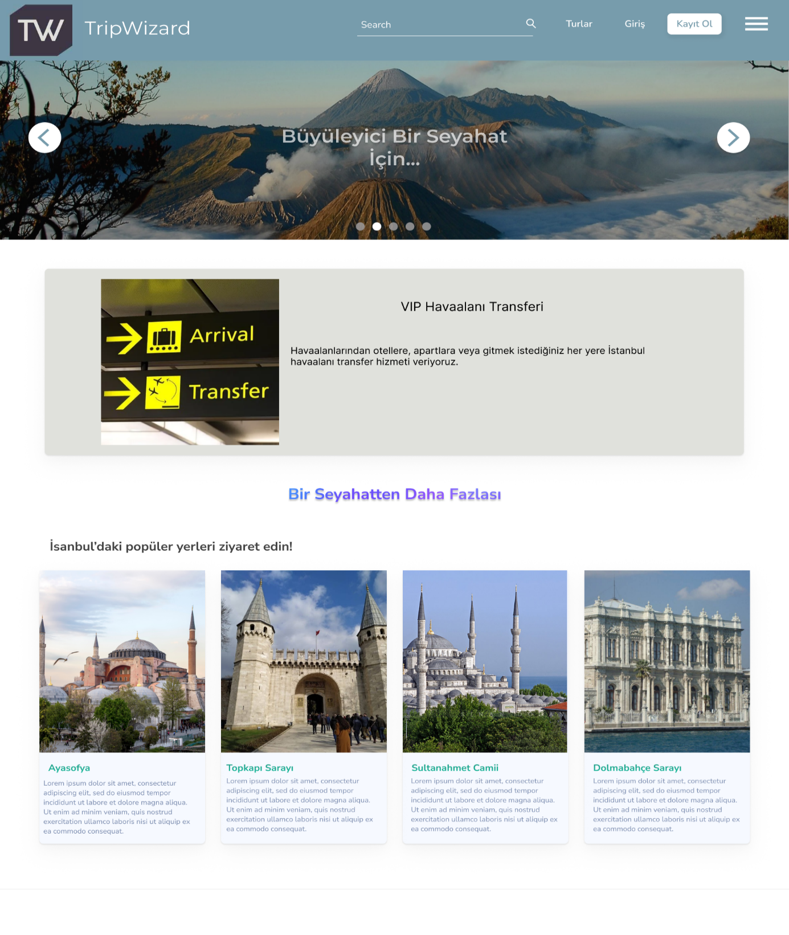

* Ziyaretçinin sayfaya ilk giriş yaptığında göreceği ekrandır. Burada yapabileceği işlemler kısıtlıdır. Turlara göz atabilir fakat herhangi bir yorumda bulunamaz. İlk kez giriş yapacaksa kayıt olması gerekmektedir. Eğer bir hesabı var ise giriş yap butonuna tıklaması yeterli olacaktır.

Giriş Yaptıktan Sonraki Ana Sayfa



* Kullanıcının giriş yaptıktan sonraki karşılaşacağı header. Burada turlara göz atıp yorumda bulunabilir veya istediği tura rezervasyon yaptırabilirler.

Giriş / Kayıt Ol

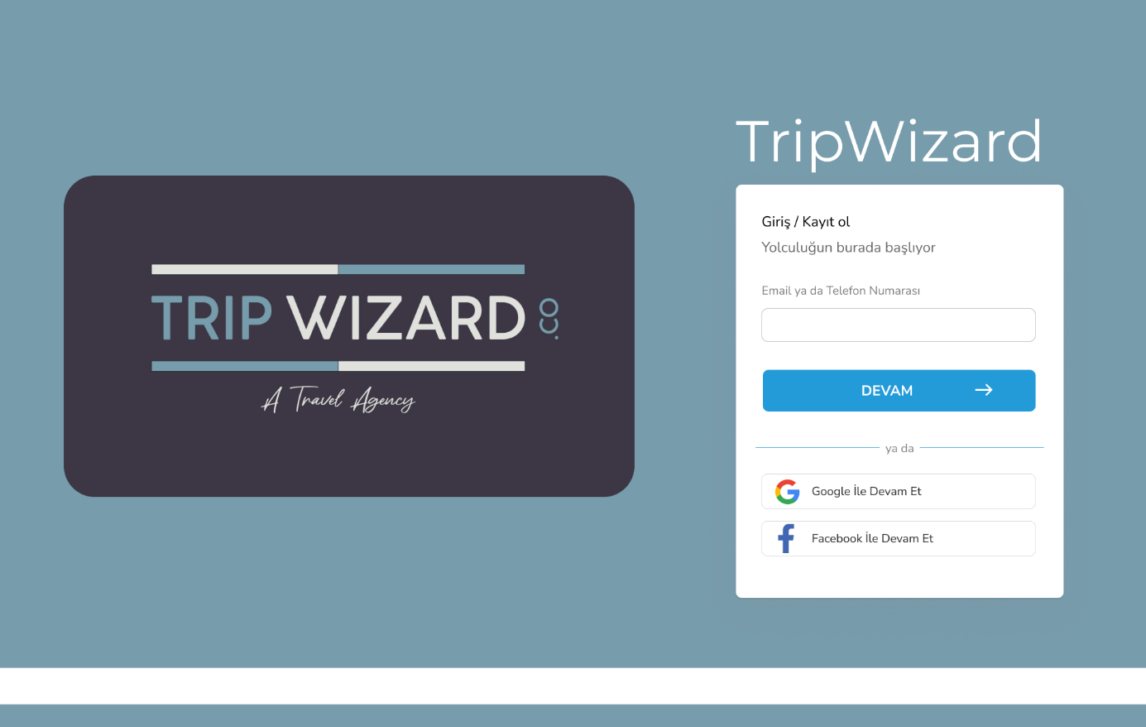

* Kullanıcının Giriş yaptığı ya da kayıt olduğu ekrandır.

Rezervasyon

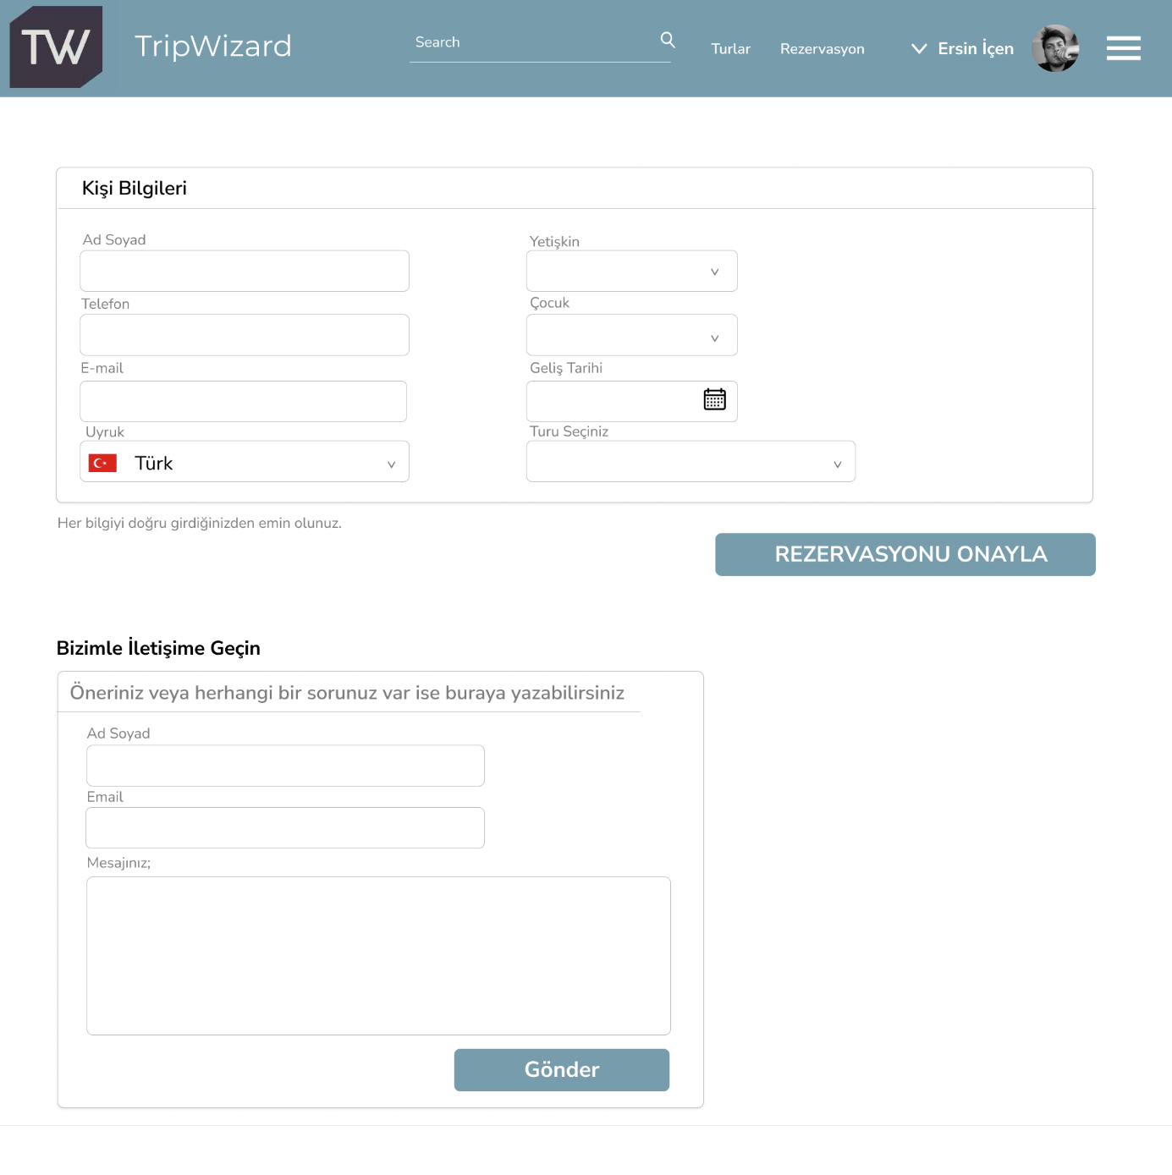

* Kullanıcının rezervasyon yaptığı ekrandır.
* Gerekli bilgileri girerek kendisine rezervasyon oluşturabilir.
* Rezervasyonu onayla butonuna tıkladığında admine bildirim gider.
* Admin kontrollerini sağladıktan sonra bilgilerde bir eksiklik yok ise randevuyu onaylar.
* İletişime geçin kısmına ise kullanıcı soru ve öneri iletebilir.

Turlar

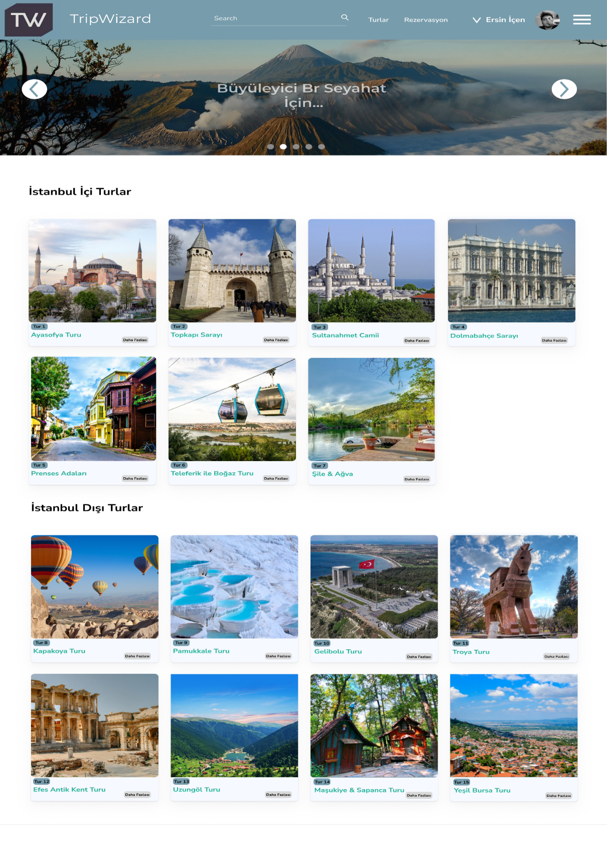

* Turların olduğu sayfadır.
* Kullanıcı istediği tura tıklayıp o tur hakkında istediği bilgilere ulaşabilir.
* Kullanıcı turların altına yorum yapabilir.

Admin Paneli / Rezervasyonlar

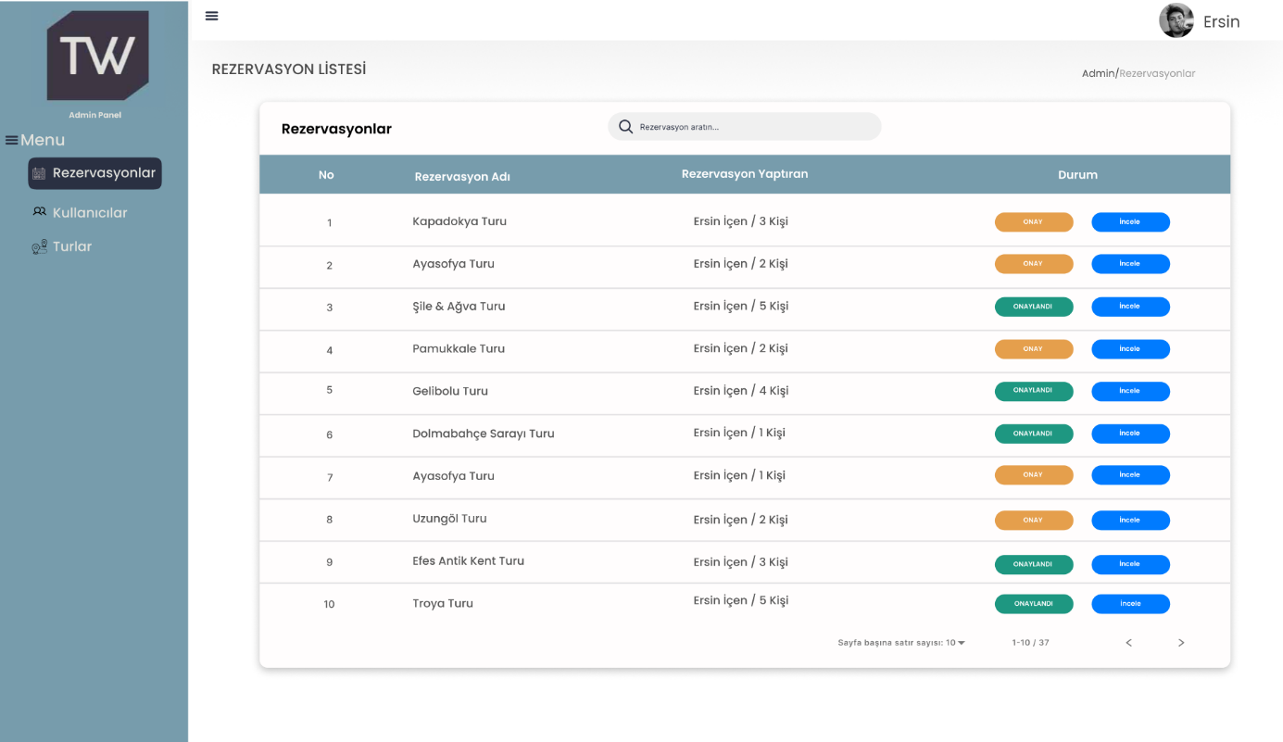

* Adminin randevuları onayladığı sayfadır.
* Kullanıcıların girdiği bilgileri kontrol eder, eğer girilen bilgiler eksiksiz ise bu turları onaylar.

Admin Paneli / Kullanıcılar

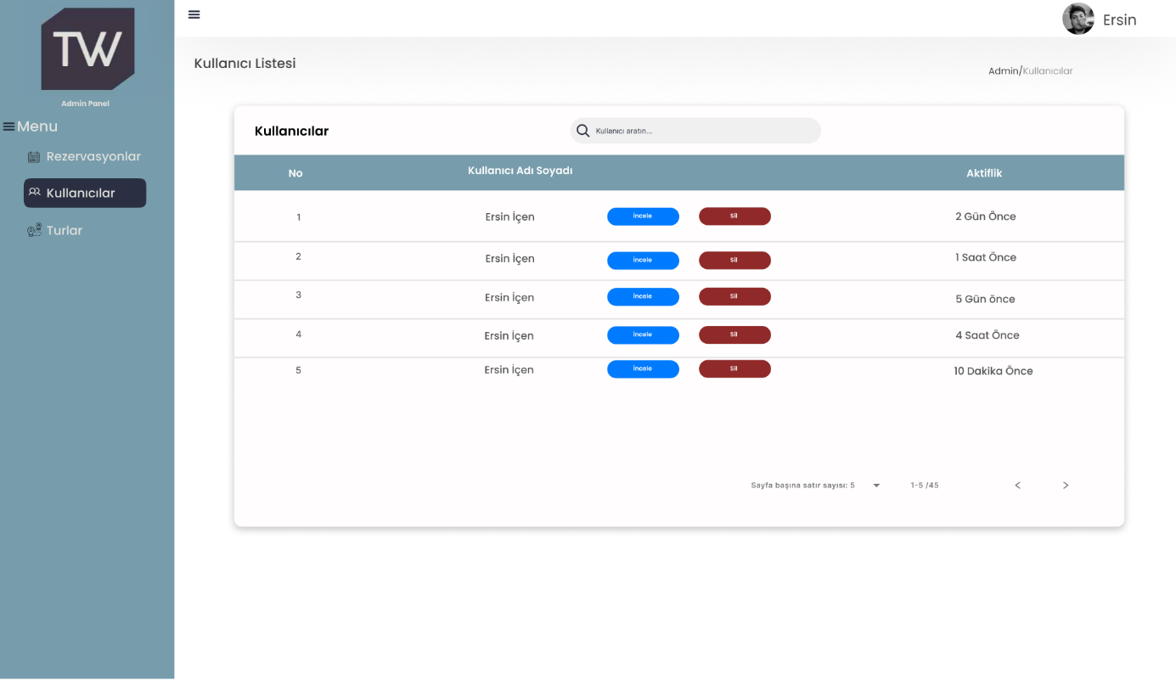

* Adminin siteye kaydolan bütün kullanıcıları listelediği ekrandır.
* Admin istediği kullanıcılara tıklayıp bilgilerini görüntüleyebilir.
* Eğer kullanıcı geçmişte yorum yapmış veya bir rezervasyonu var ise görüntüleyebilir.
* Sil butonuna tıkladığında kullanıcıyı silebilir.

Admin Paneli / Turlar

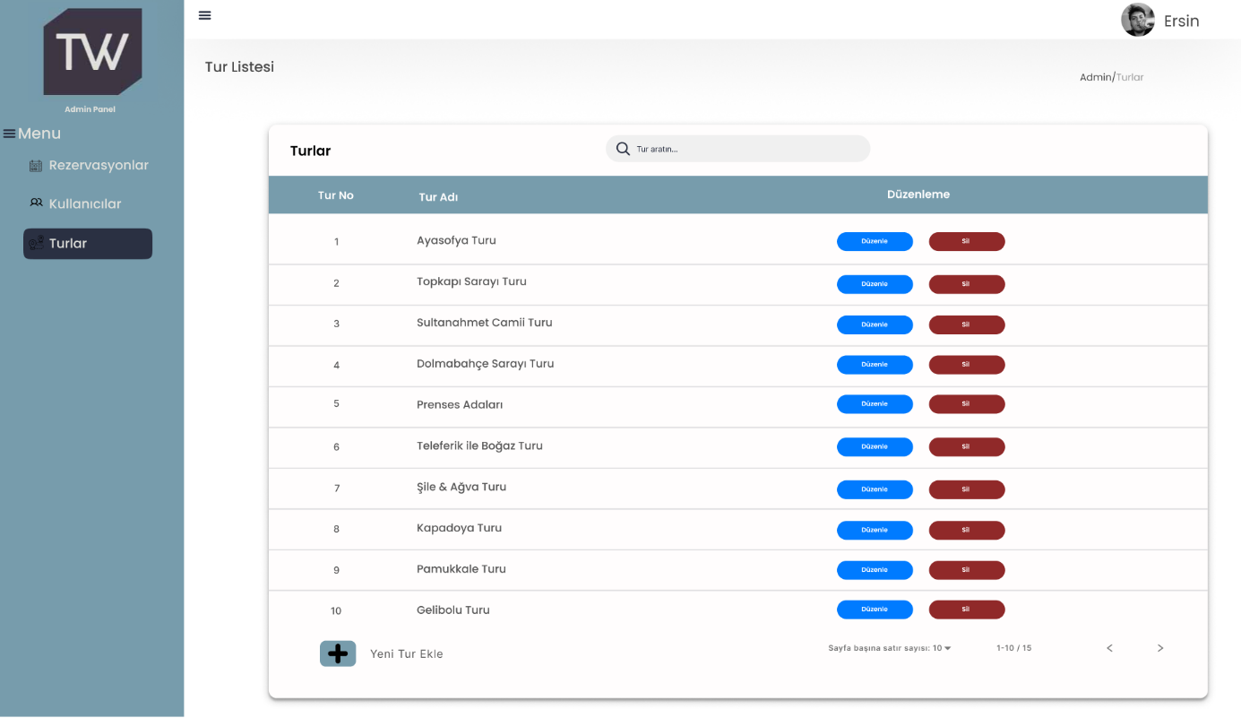

* Adminin turları görüntülediği ekrandır.
* Admin düzenle butonuna tıkladığında tur hakkındaki yazıları güncelleyebilir, fotoğraf ekleyip kaldırabilir.
* Sil butonuna tıklar ise o tur silinir.
* Sol alttaki butona tıkladığında ise yeni bir tur ekleyebilir.

Admin Paneli / Turlar / Yeni Tur Ekle

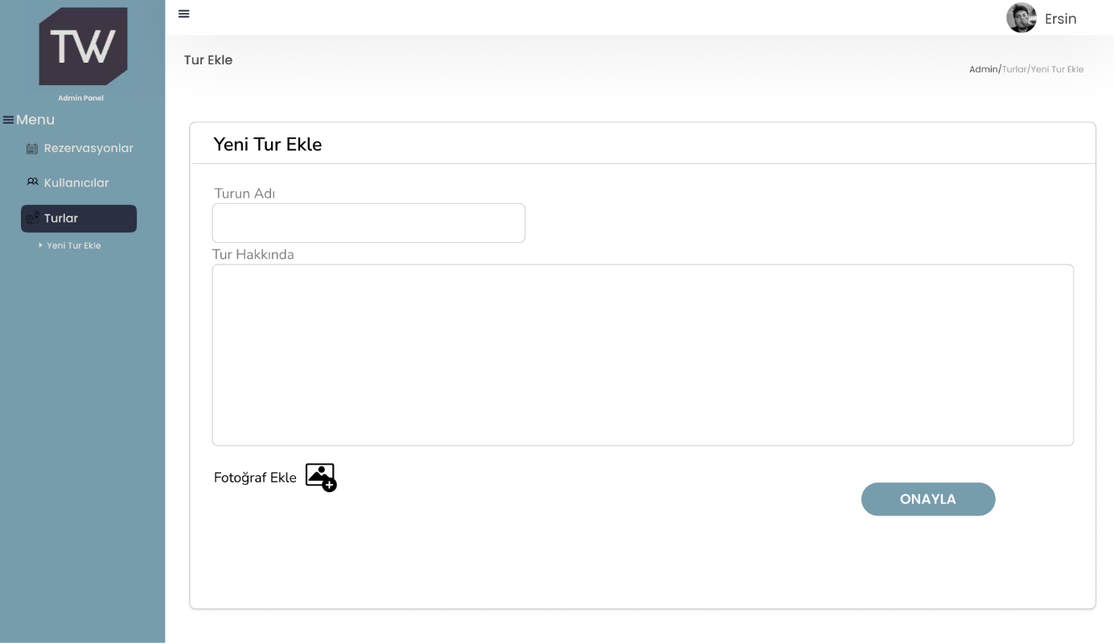

* Adminin yeni tur eklediği sayfadır.
* Gerekli bilgileri girer, isterse fotoğraf ekleyebilir.
* Onayla butonuna tıkladığında tur eklenmiş olur.